考题精练
一、通假字
1．于嗟鸠兮 ( )
2．犹可说也 ( )
3．与子同泽 ( )
4．爱而不见 ( )
5．说怿女美 ( )
6．自牧归荑 ( )
7．来吾道夫先路 ( )
8．契阔谈 ( )
9．列缺霹雳 ( )
10．钿头银篦 ( )
11．一尊还酹江月 ( )
12．被甲上马 ( )
13．所守或匪亲 ( )
14．径须沽取对君酌 ( )


1．“于”通“吁”，叹息 2.“说”通“脱”，脱身 3.“泽”通“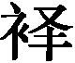”，内衣 4.“爱”通“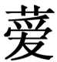”，隐藏 5.“说”通“悦” 6.“归”通“馈”，赠 7.“道”通“导” 8.“”通“宴” 9.“列”通“裂” 10.“篦”通“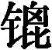” 11.“尊”通“樽” 12.“被”通“披” 13.“匪”通“非” 14.“沽”通“酤”二、古今异义
1．送子涉淇
古义：____________ 今义：孩子
2．泣涕涟涟
古义：____________ 今义：鼻涕
3．总角之宴
古义：____________ 今义：宴会
4．肇锡余以嘉名
古义：____________ 今义：金属元素
5．日月忽其不淹兮
古义：____________ 今义：淹没
6．昔三后之纯粹兮
古义：____________ 今义：跟“前”相对
7．纫秋兰以为佩
古义：____________ 今义：认为，动词
8．昼夜勤作息
古义：____________ 今义：工作休息
9．共事二三年
古义：____________ 今义：在一起工作
10．可怜体无比
古义：____________ 今义：值得怜悯与同情
11.守节情不移
古义：____________ 今义：指妇女不改变节操
12．妾不堪驱使
古义：____________ 今义：强迫别人按自己的意志行动
13．何乃太区区
古义：____________ 今义：(数量)少；(人或事物)不重要
14．蹑履相逢迎
古义：____________ 今义：奉承，拍马
15．因为长句，歌以赠之
古义：____________ 今义：表原因的关联词
16．失向来之烟霞
古义：____________ 今义：从来，一向
17．铁骑突出刀枪鸣
古义：____________ 今义：超过一般地显露出来
18．千古风流人物
古义：____________ 今义：生活浪漫放荡
19．然后天梯石栈相钩连
古义：____________ 今义：连词，表承接
20．县官急索租
古义：____________ 今义：县级行政长官

1．你 2.眼泪 3.欢聚 4.赐 5.停留 6.君主，君王 7.把，介词；为，作为 8.工作9.一块过日子 10.可爱 11.遵守府里的规则 12.使唤 13.愚拙，凡庸 14.迎接 15.是“因”和“为”两个词的连用，“因”于是；“为”写作 16.原来 17.突然冲出 18.杰出，英俊有才华 19.这以后 20.官府
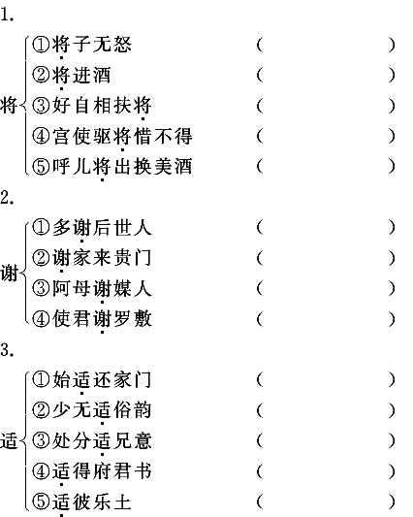
三、一词多义

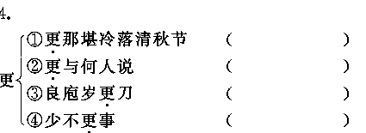

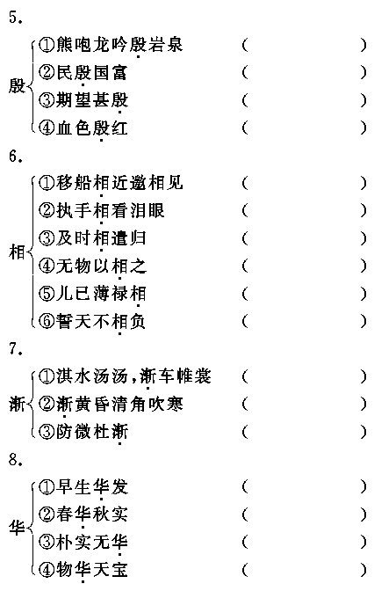

1．①qiāng，愿、请 ②qiāng，请 ③jiāng，扶，搀扶 ④助词，无实在意义 ⑤jiāng，拿 2.①劝告，劝诫 ②辞别 ③谢绝，拒绝 ④告诉 3.①出嫁 ②迎合 ③适合，依照 ④刚才 ⑤到，往 4.①gèng，再 ②gèng，另，另外 ③gēng，变更，改换 ④gēng，经历 5.①yǐn，动词，震动 ②yīn，富足，富裕 ③yīn，深厚 ④yān，赤黑色 6.①副词，表示一方对另一方的动作，可译作“她” ②副词，表示双方动作 ③副词，表示一方对另一方的动作，可译作“我” ④帮助 ⑤命相 ⑥副词，表示一方对另一方的动作，可译作“你” 7.①jiān，浸湿，沾湿 ②jiàn，渐近 ③jiàn，苗头 8.①通“花”，花白 ②通“花”，开花 ③文采，外表的修辞 ④精华四、词类活用
1．名词活用
(1)谁令骑马客京华 ( )
(2)与子同袍 ( )
(3)与子同裳 ( )
(4)仕宦于台阁 ( )
(5)中原北望气如山 ( )
(6)侧身西望长咨嗟 ( )
(7)或从十五北防河 ( )
(8)步余马兮兰皋 ( )
2．动词活用
(1)栗深林兮惊层巅 ( )
(2)使人听此凋朱颜 ( )
(3)未休关西卒 ( )
(4)砯崖转石万壑雷 ( )
(5)猿猱欲度愁攀援 ( )
(6)君不见高堂明镜悲白发 ( )
3．形容词活用
(1)足以荣汝身 ( )
(2)艰难苦恨繁霜鬓 ( )
1．(1)作客，作动词 (2)穿战袍，作动词 (3)穿下衣，作动词 (4)任官职，作动词 (5)向北，作状语 (6)向西，作状语 (7)在北方，作状语 (8)使……步行，使动用法
2．(1)使……战栗；使……震惊，使动用法 (2)使……憔悴，使动用法 (3)使……休，使动用法 (4)使……滚动，使动用法
(5)为……发愁，为动用法 (6)为……而悲，为动用法
3．(1)使……荣耀，使动用法 (2)使……多，使动用法五、偏义复词
1．昼夜勤作息，伶俜萦苦辛( )
2．便可白公姥，及时相遣归( )
3．我有亲父兄，性行暴如雷( )
4．我有亲父母，逼迫兼弟兄( )

1．偏指“作”，工作 2.偏指“姥”，婆婆 3.偏指“兄”，同胞兄 4.偏指“母”，母亲；偏指“兄”，哥哥六、特殊句式
1．匪我愆期，子无良媒 (判断句)
2．恐年岁之不吾与 (宾语前置句)
3．(吾)送客(于)盆浦口 (省略句)
七、成语
1．二三其德：贬义词，三心二意，没有一定的操守。《诗经·卫风·氓》：“士也罔极，二三其德。”
2．夙兴夜寐：早起晚睡，形容勤劳。《诗经·卫风·氓》：“夙兴夜寐，靡有朝矣。”
3．信誓旦旦：誓言诚恳可信。《诗经·卫风·氓》：“信誓旦旦，不思其反。”
4．美人迟暮：美人到了晚年。比喻时光易逝，盛年难再。《离骚》：“惟草木之零落兮，恐美人之迟暮。”
5．香草美人：比喻忠贞与贤良之士。《离骚》用很多香草取譬。
6．周公吐哺：为接待贤士人才，周公在吃饭时多次把饭从嘴里吐出来，停止吃饭。形容求贤心切。曹操《短歌行》：“周公吐哺，天下归心。”
7．望帝啼鹃：望帝，古代蜀帝，名杜宇，死后其魂化为杜鹃，暮春啼哭，啼声甚哀，后人常用以表达哀切的思念之情。李商隐《锦瑟》：“庄生晓梦迷蝴蝶，望帝春心托杜鹃。”
8．庄生梦蝶：庄周在梦中变为蝴蝶。比喻人生变幻无常。李商隐《锦瑟》：“庄生晓梦迷蝴蝶，望帝春心托杜鹃。”
9．塞上长城：《南史·檀道济传》载，宋文帝要杀名将檀道济，檀大怒道：“乃坏汝万里长城。”比喻能守边的将领。陆游《书愤》：“塞上长城空自许，镜中衰鬓已先斑。”
10．金戈铁马：比喻战争和戎马生涯。也形容军队的雄壮威武。辛弃疾《永遇乐·京口北固亭怀古》：“想当年，金戈铁马，气吞万里如虎。”
11．良辰美景：美好的时光，宜人的景色。柳永《雨霖铃》：“此去经年，应是良辰好景虚设。”
12．黍离麦秀：黍离，黍子繁茂；麦秀，麦实下垂。该词多用来表示对国家昔盛今衰的痛惜伤感之情。姜夔《扬州慢》：“有《黍离》之悲”“尽荠麦青青”。
13．钟鼓馔玉：形容富贵豪华的生活。李白《将进酒》：“钟鼓馔玉不足贵，但愿长醉不复醒。”
八、名句积累
1．日月忽其不淹兮，春与秋其代序。
2．君当作磐石，妾当作蒲苇，蒲苇纫如丝，磐石无转移。
3．迢迢牵牛星，皎皎河汉女。
4．盈盈一水间，脉脉不得语。
5．对酒当歌，人生几何？譬如朝露，去日苦多。
6．青青子衿，悠悠我心。但为君故，沉吟至今。
7．山不厌高，海不厌深。周公吐哺，天下归心。
8．羁鸟恋旧林，池鱼思故渊。
9．少壮不努力，老大徒伤悲。
10．安能摧眉折腰事权贵，使我不得开心颜！
11．文章合为时而著，歌诗合为事而作。
12．千呼万唤始出来，犹抱琵琶半遮面。
13．同是天涯沦落人，相逢何必曾相识！
14．嘈嘈切切错杂弹，大珠小珠落玉盘。
15．别有幽愁暗恨生，此时无声胜有声。
16．座中泣下谁最多？江州司马青衫湿。
17．明月松间照，清泉石上流。
18．无边落木萧萧下，不尽长江滚滚来。
19．映阶碧草自春色，隔叶黄鹂空好音。
20．出师未捷身先死，长使英雄泪满襟。
九、文学常识
1．《诗经》，我国最早的诗歌总集。是西周初年至春秋中叶约五百年间的作品，儒家列为经典之一。《诗经》共305篇，分为“风”“雅”“颂”三部分。“风”有十五国风，大都是民间歌谣；“雅”分“大雅、小雅”。是宫廷乐曲歌词；“颂”为周颂、鲁颂、商颂，是宗庙祭祀的乐歌。诗歌的形式以四言为主，多数为隔句用韵，并普遍运用“赋”“比”“兴”的手法，在章法上具有重章叠句反复咏唱的特点。
2．屈原，名平，字原，号灵均，战国时期楚国人，他开创了诗歌从集体歌唱转变为个人独立创作的新纪元，是我国第一位伟大的爱国诗人。是我国浪漫主义诗歌的奠基人。代表作有《离骚》《九歌》《九章》《天问》等。
世界四大文化名人：波兰哥白尼、英国莎士比亚、意大利但丁、中国屈原。
“楚辞”：一种诗歌样式，运用楚地的诗歌形式，方言声韵，描写楚地风土人情，具有浓厚的地方色彩。
《楚辞》：书中主要收集了战国时代楚国屈原、宋玉等人的诗歌。西汉刘向编辑，东汉王逸作章句。
3．乐府，原指掌管音乐的官府，后来，把乐府官署所采集、创作的歌词也称为“乐府”或“乐府诗”，其中属于汉代的叫做“汉乐府”。
乐府的艺术特色：①叙事性强；②能调动各种艺术手段来描写人物；③形式多样；④不少作品有丰富奇特的幻想，具有浪漫主义色彩。
乐府双璧：《孔雀东南飞》《木兰诗》。
4．《古诗十九首》，是东汉末年一批文人诗作的选辑。这十九首诗没有题目，一般拿首句作题目。刘勰《文心雕龙》称之为“五言之冠冕”，钟嵘《诗品》赞颂它“天衣无缝，一字千金”。
5．曹操(155～220)，字孟德，三国时杰出的政治家、军事家、诗人，“建安文学”的创始人，其诗歌代表了“建安风骨”的特色。有抒情诗《观沧海》《龟虽寿》《短歌行》《蒿里行》 《苦寒行》等乐府诗歌。
6．李白(701～762)，字太白，号青莲居士，唐代伟大的浪漫主义诗人，著有《李太白全集》。其中《静夜思》《秋浦歌》《望天门山》《送友人》《行路难》等都流传千古。
7．白居易(772～846)，字乐天，号香山居士，大诗人，新乐府运动的倡导者。主张“文章合为时而著，歌诗合为事而作”。著有《白氏长庆集》，有讽谕诗《秦中吟》《新乐府》。其代表作为《琵琶行(并序)》《长恨歌》。其七言古诗《卖炭翁》和七言律诗《钱塘湖春行》也脍炙人口。
8．王维(700～761)，字摩诘，官至尚书右丞，世称王右丞，山水田园诗人。名篇有《鸟鸣涧》《送元二使安西》《观猎》等。著有《王右丞集》。苏轼赞王维诗说：“味摩诘诗，诗中有画，观摩诘画，画中有诗。”
9．杜甫(712～770)，字子美，自称少陵野老，世称杜少陵，伟大的现实主义诗人。曾筑草堂于成都浣花溪畔，世称浣花草堂。一度任剑南节度参谋，检校尚书工部员外郎，世称杜工部。杜甫的诗反映了唐由盛转衰的过程，被称为“诗史”，杜甫被称为“诗圣”，著有《杜工部集》，代表作为《自京赴奉先县咏怀五百字》，组诗“三吏”“三别”。其诗作《春夜喜雨》《春望》是脍炙人口的名篇。
10．刘禹锡(772～842)，字梦得，文学家、哲学家，有《刘梦得文集》。《陋室铭》选自《全唐文》。《竹枝词》《柳枝词》等组诗别开生面。《天论》三编具有朴素的唯物主义思想。“沉舟侧畔千帆过，病树前头万木春”出自《酬乐天扬州初逢席上见赠》。
11．李商隐(813～858)，字义山，号玉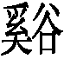生，诗人，有《李义山诗集》，后有人辑有《樊南文集》。代表作品有《无题》《隋宫》《贾生》《夜雨寄北》等。
12．陆游(1125～1210)，字务观，号放翁，南宋爱国诗人，诗作今存九千多首。诗作《关山月》《书愤》《农家叹》《示儿》《十一月四日风雨大作》为世人传诵。《诉衷情》《钗头凤》是很有艺术特色的词。散文有《过小孤山大孤山》等。著有《剑南诗稿》《渭南文集》。
13．李煜(937～978)，字重光，号钟隐，史称南唐后主，南唐词人，主要作品有《虞美人》《浪淘沙》等。
14．柳永(约987～约1053)，字耆卿，原名三变，因排行第七，又曾官屯田员外郎，世称柳七、柳屯田，北宋第一位专业词人，慢词的创造者。著有《乐章集》。
15．秦观(1049～1100)，字少游，一字太虚，号淮海居士，扬州高邮人。为“苏门四学士”之一。代表作品有《淮海词》。
16．李清照(1084～1155)，宋代著名女词人，号易安居士，济南人。“婉约派”女词人。代表作品《漱玉词》。
17．辛弃疾(1140～1207)，字幼安，号稼轩，南宋爱国词人。其词与苏轼共为豪放派的代表。著有词集《稼轩长短句》。
18．姜夔(约1155～约1221)，号白石道人，南宋词人、音乐家，有《白石道人诗集》。

